29.10.2020 Задание для группы 40. Химия. Пахомова Н.Н.
Записать и изучить тему «Гидролиз солей».Выполнить практическую работу в тетради.
Практическая работа
Написание реакций гидролиза солей. Индикаторы и изменение их окраски в различных средах
Цель работы: изучение гидролиза солей разных типов.
Задачи работы:
- научиться определять реакцию среды растворов солей различных типов;
- исследовать растворы различных солей на протекание реакций гидролиза;
- отработать навыки составления уравнений реакций гидролиза в молекулярном и ионном
виде;
- отработать навыки экспериментальной работы, соблюдая правила техники безопасности при работе в кабинете химии;
Основные понятия: гидролиз, гидролиз по катиону, гидролиз по аниону, реакция среды.
Гидролиз солей - это химическое взаимодействие ионов соли с ионами воды, приводящее к образованию слабого электролита.
Если рассматривать соль как продукт нейтрализации основания кислотой, то можно разделить соли на четыре группы, для каждой из которых гидролиз будет протекать по-своему.
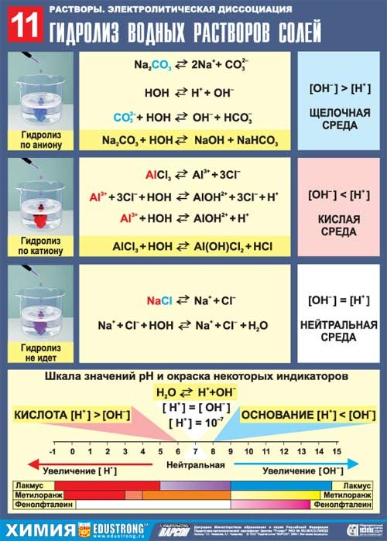
1). Гидролиз не возможен
Соль, образованная сильным основанием и сильной кислотой (KBr, NaCl, NaNO₃), гидролизу подвергаться не будет, так как в этом случае слабый электролит не образуется.
рН таких растворов = 7. Реакция среды остается нейтральной.
2). Гидролиз по катиону (в реакцию с водой вступает только катион)
В соли, образованной слабым основанием и сильной кислотой (FeCl₂, NH₄Cl, Al₂(SO₄)₃, MgSO₄) гидролизу подвергается катион:
FeCl₂ + HOH <=>Fe(OH)Cl + HCl
Fe²⁺ + 2Cl⁻ + H⁺ + OH⁻ <=> FeOH⁺ + 2Cl⁻ + Н⁺
В результате гидролиза образуется слабый электролит, ион H⁺ и другие ионы. рН раствора < 7 (раствор приобретает кислую реакцию).
3). Гидролиз по аниону (в реакцию с водой вступает только анион)
Соль, образованная сильным основанием и слабой кислотой (КClO, K₂SiO₃, Na₂CO₃, CH₃COONa) подвергается гидролизу по аниону, в результате чего образуется слабый электролит, гидроксид-ион ОН⁻ и другие ионы.
K₂SiO₃ + НОH <=>KHSiO₃ + KОН
2K⁺ +SiO₃²⁻ + Н⁺ + ОH⁻<=> НSiO₃⁻ + 2K⁺ + ОН⁻
рН таких растворов > 7 (раствор приобретает щелочную реакцию).
4). Совместный гидролиз (в реакцию с водой вступает и катион и анион)
Соль, образованная слабым основанием и слабой кислотой (СН₃СООNН₄, (NН₄)₂СО₃, Al₂S₃), гидролизуется и по катиону, и по аниону. В результате образуются малодиссоциирующие основание и кислота. рН растворов таких солей зависит от относительной силы кислоты и основания. Мерой силы кислоты и основания является константа диссоциации соответствующего реактива.
Реакция среды этих растворов может быть нейтральной, слабокислой или слабощелочной:
Al₂S₃ + 6H₂O =>2Al(OH)₃↓+ 3H₂S↑
Гидролиз - процесс обратимый.
Гидролиз протекает необратимо, если в результате реакции образуется нерастворимое основание и (или) летучая кислота
Алгоритм составления уравнений гидролиза солей
Ход рассуждений | Пример
1. Определяем силу электролита – основания и кислоты, которыми образована рассматриваемая соль.  помните! Гидролиз всегда протекает по слабому электролиту, сильный электролит находится в растворе в виде ионов, которые не связываются водой.  Кислота Основания  Слабые - CH₃COOH, H₂CO₃,H₂S, HClO, HClO₂ Средней силы - H₃PO₄ Сильные - НСl, HBr, HI, НNО₃, НСlO₄, Н₂SO₄ Слабые – все нерастворимые в воде основания и NH₄OH Сильные – щёлочи (искл. NH₄OH) | Na₂CO₃ – карбонат натрия, соль образованная сильным основанием (NaOH) и слабой кислотой (H₂CO₃)
2. Записываем диссоциацию соли в водном растворе, определяем ион слабого электролита, входящий в состав соли: | 2Na⁺ + CO₃²⁻ + H⁺OH⁻ ↔  Это гидролиз по аниону  От слабого электролита в соли присутствует анион CO₃²⁻ , он будет связываться молекулами воды в слабый электролит – происходит гидролиз по аниону.
3. Записываем полное ионное уравнение гидролиза – ион слабого электролита связывается молекулами воды | 2Na⁺ + CO₃²⁻ + H⁺OH⁻ ↔ (HCO₃)⁻ + 2Na⁺ + OH⁻  В продуктах реакции присутствуют ионы ОН⁻, следовательно, среда щелочная pH>7
4. Записываем молекулярное гидролиза | Na₂CO₃ + HOH ↔ NaHCO₃ + NaOH
ЗАДАНИЯ
№1. Запишите уравнения гидролиза солей и определите среду водных растворов (рН) и тип гидролиза:Na₂SiO₃ , AlCl₃, K₂S.
№2. Составьте уравнения гидролиза солей, определите тип гидролиза и среду раствора:
Сульфита калия, хлорида натрия, бромида железа (III)
№3. Составьте уравнения гидролиза, определите тип гидролиза и среду водного раствора соли для следующих веществ:
Сульфид Калия - K₂S, Бромид алюминия - AlBr₃, Хлорид лития – LiCl, Фосфат натрия - Na₃PO₄, Сульфат калия - K₂SO₄, Хлорид цинка - ZnCl₂, Сульфит натрия - Na₂SO₃, Cульфат аммония - (NH₄)₂SO₄, Бромид бария - BaBr₂ .

